Identification de minéraux métalliques

Labo # 29

Poste de travail #Y

Science

Présenté à :

Daniel Blais

Par

Maxim Labbe

02

ESV

20 avril 2023

But : Identifier les minéraux métalliques

Hypothèse : Je suppose que les inconnue #1 et #3 sont les minéraux métalliques

Matériel :

* Pc
* Inconnues #1
* Inconnues #3
* Inconnues #19
* Inconnues #21
* Inconnues #32

Manipulation :

1.Observer les inconnues.

2.Mettre les résultats dans le tableau des résultats.

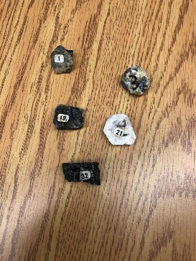Résultats :

Titre : Identification des minéraux métalliques

|  |  |
| --- | --- |
| Inconnues | Reflet |
| 1 | Brillant |
| 3 | Brillant |
| 19 | Mat |
| 21 | Mat |
| 32 | Mat |

Analyse :

D’après mes résultats l’inconnue #1 a comme résultats : d’avoir un reflet brillant ce qui signifie que l’inconnue #1 est un minéral métallique.

D’après mes résultats l’inconnue #3 a comme résultats : d’avoir un reflet brillant ce qui signifie que l’inconnue #3 est un minéral métallique.

Conclusion : mon hypothèse est vraie puisque les inconnues #1 et #3 sont des minéraux métalliques